## 

## Pressinformation från Skånemejerier

2010-10-25

**Skånegott – nyhet på smörgåsen**

**Trenden att välja fetare och renare produkter håller i sig. Skånemejerier utökar nu sitt smörsortiment till att även omfatta en matfettsblandning med svensk grädde och raps.**

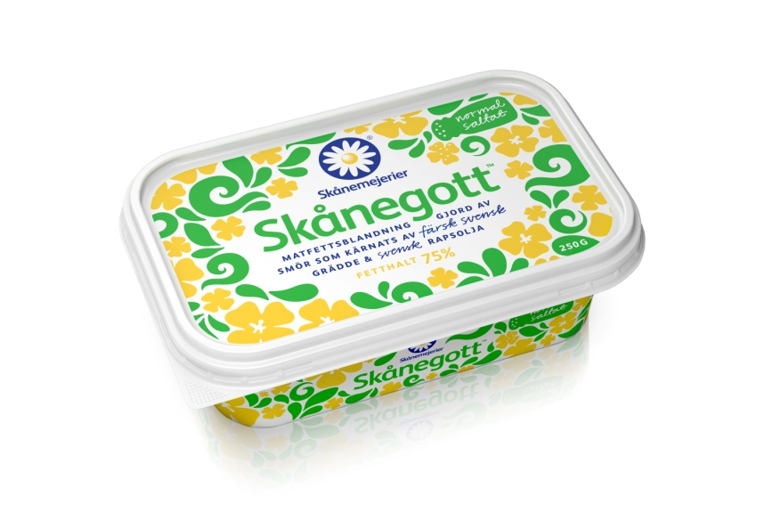

* Skånegott är en produkt som länge efterfrågats bland våra konsumenter, så vi är glada att äntligen kunna lansera vår egen matfettsblandning, säger Marie Ysberg, kategoriansvarig på Skånemejerier.

Försäljningen av vanligt smör har ökat med 15,9% i volym jämfört med föregående år, och matfettsblandningar har ökat med 8,1 % i volym under samma period. Skånemejerier kommer i början av nästa år att utöka förpackningsstorlekarna för smöret.

Skånegott kommer att säljas inom Skånemejeriers direktdistributionsområde, med start den 1 november.

***Fakta om Skånegott:***

Fetthalt: 75% varav 72% är mjölkfett och 28% är rapsolja

Förpackningsstorlekar: 250 g, 500 g.

***För mer information, vänligen kontakta:***

Marie Ysberg, kategoriansvarig på Skånemejerier, 040-313904

*Skånemejerier är en ekonomisk förening som ägs av 550 mjölkbönder i södra Sverige. Vi värnar om mångfalden på den svenska mejerimarknaden. Bland våra varumärken finns Bravo, Allerum, Smålands- och Blekingemjölk. Vi omsätter drygt 3 miljarder kronor och har ca 600 anställda. I Skånemejerierkoncernen ingår dotterbolagen Hjordnära, Lindahls mejeri och Östgötamjölk. Vi är också delägare i Skånemejerier Storhushåll AB samt ProViva AB.*